Конспект непосредственно
образовательной деятельности
по ФЭМП « Полет в космос»
Цель; закрепить умение отгадывать математические загадки; временные представления о частях суток ; называть числа в обратном порядке от 10; решать примеры и составлять задачи в одно действие на +, -, различать геометрические фигуры ; ориентироваться на листе бумаги вправо , влево, вверх, вниз; пользоваться тетрадью в клеточку. Развивать логическое мышление, мелкую моторику , зрительно-двигательную координацию, понимать учебную задачу и выполнять ее, умение сравнивать , обобщать, делать выводы.
Материал раздаточный : счетные палочки на каждого ребенка, простой
карандаш, лист бумаги, круг на каждого ребенка, карточки с
примерами, лист в клеточку, набор цифр от 1 до 10.
Материал демонстрационный: лист А « Веселые марсиане», фишки с буквами М, А, Р, С.
Ход занятия.
- сегодня у нас необычное занятие , мы отправляемся в полет, на какую
планету вы узнаете в конце нашего полета. Можно я буду
руководителем нашего полета? За нашим полетом будет следить
оператор. А вы будете космонавтами. Чтобы отправиться в полет нам нужна ракета.
1). Выложите из палочек силуэт ракеты (выкладывает каждый сам свою)
- какие замечательные ракеты у вас получились , получайте за это фишку (букву М)
- Ракета готова , чтобы отправиться в полет надо пройти подготовку космонавтам, вы готовы?
2). Разминка
- у одного цветка
четыре лепестка
А сколько лепестков
У двух таких цветков?

Шесть грибов нашел Вадим
А потом еще один
Вы ответьте на вопрос:
Сколько он грибов принес?

- Спим ночью, а делаем зарядку
Делаем зарядку утром, а ужинаем
Ужинаем вечером, а обедаем, а спим

- Ракета готова , космонавты прошли подготовку , оператор готов. Мы
можем отправиться в полет. Сядьте удобно. Приготовиться к полету :
Начинаем отсчет времени - обратный отсчет : 10, 9, 8, 7, 6,
( спрашиваю цепочкой по одному)
- Ракета набрала нужную высоту , космонавты удобно расположились в
креслах и приготовиться к работе на борту :
3). Решение примеров :
7- =6 10 2=8 +4=9
+2=5 6+ =9 5 3 = 2
( проверяю решение и оператор тоже)
4). Решение задач :
Выберите любое выражение и придумайте задачу
(даю вторую фишку букву А)

- Физкультминутка
(дети свободно гуляют по группе)
Ждут нас быстрые ракеты,
Для прогулок по планетам.
На какую захотим
На такую полетим!
Но в игре один секрет –
Опоздавшим места нет.
( на последние слова дети занимают «звезды» , а воспитатель после каждой игры убирают по одной «звездочке»)
- Садятся на свои места

5). «Веселые марсиане» ( формат А4 )
- Я вижу на экране своего пульта, какие - то живые существа! Это
марсиане!
(выставляю три портрета)
нужно сосчитать из каких геометрических фигур они состоят :
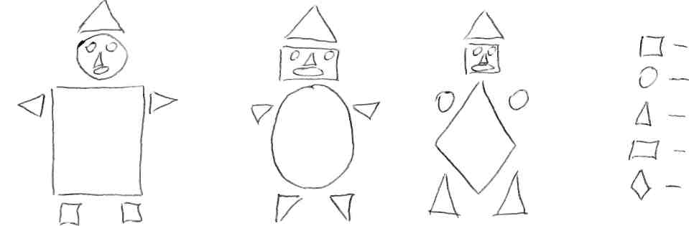
( предложить посчитать и проверить оператору)
6). Игра «Футбол»
- Ребята, давайте с ними поиграем в футбол. Возьмите круг и лист
бумаги.
Мяч летит в правый верхний угол. Куда полетел мяч? ( 2-3 детей) Мяч полетел в левый нижний угол, Мяч полетел на середину поля, Мяч летит в правый нижний угол.
- Я думаю, им очень понравилось с вами играть. А нам пора
возвращаться назад.
( получайте еще одну фишку букву Р)
7). В нашей системе произошел сбой программы, нужно продолжить запрограммированный узор

- 1 клеточка вверх
- 1 клеточка влево
- 1 клеточка вверх
- 1 клеточка вправо
- 1 клеточка вверх
- 1 клеточка вправо
- 1 клеточка вверх
- 1 клеточка вправо
- 1 клеточка вниз
- 1 клеточка вправо
- 1 клеточка вниз
- 1 клеточка вправо
- 1 клеточка вниз
- 1 клеточка влево
- 1 клеточка вниз
- 1 клеточка вправо

(даю еще одну фишку букву С)

8). « Мы приземлились! Полет прошел замечательно. Как вы себя чувствуйте? Чтобы узнать на какую планету мы летали нужно перевернуть наши фишки. МАРС. Чтобы вы знали о планетах , Я дарю вам плакат о солнечной системе . Спасибо нашему оператору , который помогал нам во время полета».

